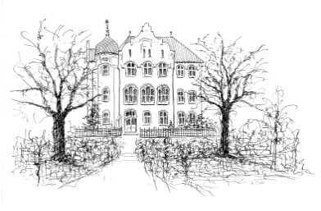

**Zakład Poprawczy w Witkowie**

62-230 Witkowo ul. Park Kościuszki 9

**tel.** (61) 477-82-44 **fax.** (61) 477-82-47

**e-mail:** [sekretariat@witkowo.zp.gov](mailto:sekretariat@witkowo.zp.gov).pl

[www.witkowo.zp.gov.pl](http://www.witkowo.zp.gov.pl)

**OŚWIADCZENIE RODZICA LUB OPIEKUNA PRAWNEGO**

Wyrażam zgodę/nie wyrażam zgody* na uczestniczenie mojego syna / podopiecznego*

.................................................................................................................. w lekcjach religii

*(imię i nazwisko syna/podopiecznego)*

odbywających się w Zakładzie Poprawczym w Witkowie.

Syn/podopieczny* ma prawo zmiany decyzji bez ponoszenia konsekwencji.   
**Zgoda może być w każdej chwili cofnięta.**

…..…………................................................................

data, czytelny podpis rodzica/opiekuna prawnego

* niepotrzebne skreślić